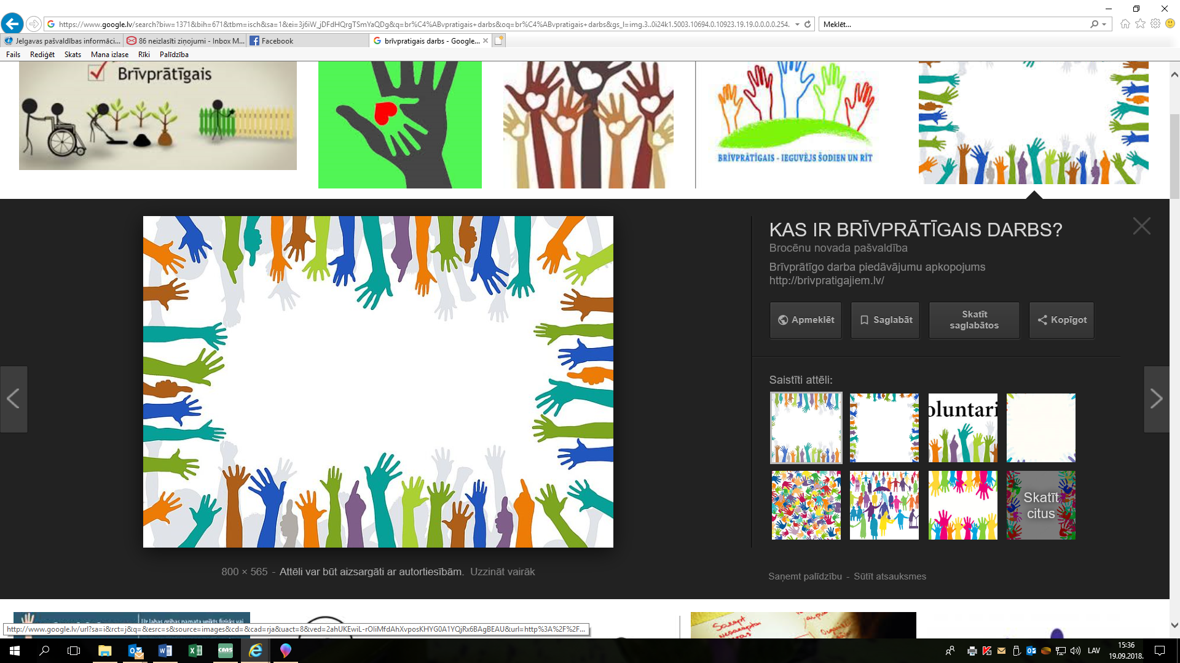
ERASMUS⁺ pēcpusdiena
Jelgavas Jauniešu centrā
Otrdien, 2018.gada 25.septembrī, pulksten 16:00 Jelgavas Jauniešu centrā Skolotāju ielā 8, norisināsies neformālā tikšanās „Eiropas brīvprātīgais darbs. Kāpēc doties?” par programmas ERASMUS⁺ iespējām.
ERASMUS⁺ programma dod iespēju gūt vērtīgu neformālo izglītību, valodas un kultūras pieredzi brīvprātīgi strādājot citās Eiropas valstīs.
Lara un Valentīns, brīvprātīgie no Vācijas, kuri gadu pavadīs Jelgavā, dalīsies ar jauniešiem savā Erasmus+ pieredzē un plānos. Tikšanās laikā tiks pavērti apvāršņi Eiropas brīvprātīgajam darbam, tiks sniegts izklāsts par Erasmus+ programmu angļu un latviešu valodās.
Pasākuma programma:
15:40 Ierašanās un reģistrācija
16:00 Prezentācija “Erasmus+”
16:15 Brīvprātīgo pieredzes stāsti un plāni
17:00 Tikšanās noslēgums
Tikšanās aicināti piedalīties jaunieši un citi interesenti. Vietu skaits pasākumā ir ierobežots, tādēļ lūdzam pieteikt savu dalību iepriekš līdz pirmdienai 24.septembra, pulksten 12:00, rakstot uz e-pastu jelena.grisle@dome.jelgava.lv
Pasākumu organizē Jelgavas Jauniešu centrs sadarbībā ar Zemgales NVO centru.

